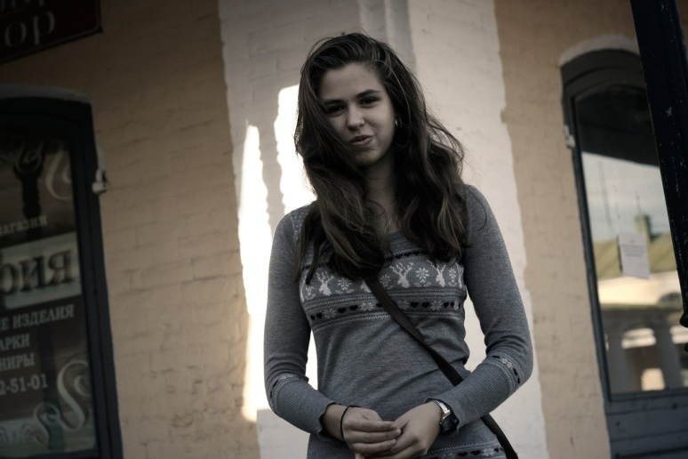
– Ты до последнего была не уверена, что соберешь команду и будешь играть сама. Тебе все-таки удалось это сделать. В чем был секрет?
– Ну честно говоря, эта история повторяется каждый год, и каждый год ты думаешь, что это последний! Но приближается следующий турнир, и ты понимаешь, что не можешь не участвовать) Да, команда действительно не собиралась, все стали более занятыми, да и девочек всегда сложно собрать достаточное количество.
В какой-то момент решили, что будем играть вчетвером. А затем, как-то потихоньку, по одному набралось до 8 человек. И я рада))
Думаю, секрет в том, что нельзя отчаиваться и опускать руки.
Главное - верить и делать то, что должен, и все будет.
– Что по твоему мнению изменилось в турнире за последние годы, и каким ты его видишь через несколько лет?
– В последнее время изменилась организация турнира. Мы переехали в другой зал, и судит нас не Михаил Филиппович.
По моему мнению, турнир с каждым годом становится все лучше и продуманнее. Думаю, скоро мы будем играть все три дня. Потому что команд с каждым годом становится все больше. И, возможно, мы насовсем переедем в съёмные залы. Рождественский турнир - такое место, где можно и поиграть, и пообщаться, и просто понаблюдать за прекрасной игрой. Пусть так и остаётся, не хочется этого терять. Если в следующем году мы все же не соберём команду, то прийти и посмотреть на действо никто запретить не сможет.
– Ты одна из немногих, кто во время обучения застала Василия Алексеевича, в честь которого и проводится этот турнир. Расскажи, что тебе больше всего запомнилось из тех лет, когда ты приходила на физкультуру, и тебя встречал Василий Алексеевич?
– Ну насчёт уроков я точно не вспомню, но был один случай, который прям остался в памяти.
Это был класс 6, мы собирались ехать на важные соревнования, и нам надо было раньше уходить. Соответственно, и пообедать нам нужно было пораньше, как нам сказали. Мы, недолго думая, с подружкой пошли есть, а в этот момент происходил общий сбор по поводу соревнований в спортзале. Нас искали и не могли найти. Потом нашёл Василий Алексеевич и довольно сильно на нас наругался, все были на нервах. Для меня это было неожиданно, особенно от Василия Алексеевича. Я, недолго думая, заплакала. Василий Алексеевич сразу изменился в лице, схватил меня на руки и поднял над головой, сказал, что не надо из-за этого плакать и вообще все это не важно - не стоит моих слез. Как сейчас помню этот момент, и даже место - в углу в спортзале, возле женской раздевалки. Об этом человеке исключительно светлые и тёплые воспоминания, но по-другому и быть не могло.
Вечная память.
– Что для тебя важно и какие ценности турнира для тебя превыше всего? Иначе говоря, без чего турнир - не турнир?
– Я считаю, что это люди!
Да, мы с вами, игроки выпускники зрители, учителя, Михаил Филиппович. Именно мы с вами делаем этот турнир особенным, именно наша школа даёт такую возможность - для проведения турнира.
Есть очень много людей, которые хотят попасть к нам на турнир, но я каждый раз объясняю, что это не просто соревнования, это определённая церемония, с определёнными людьми.

